«СОГЛАСОВАНО»  Начальник управления образования администрации района  ______________М.В. Любомирская  «________»_____________2013 г.  «СОГЛАСОВАНО»  Начальник отдела ГИБДД  ОМВД России по Нижневартовскому району  подполковник полиции  __________Р.В.Федоренко  «________»_____________2013 г. |  |  |  |  | «УТВЕРЖДАЮ»  Исполняющий  обязанности директора  МБОУ Зайцевореченская ОСШ  _________________Г. Б.Мацвей  «_________»_____________2013 г.
ПАСПОРТ
ДОРОЖНОЙ БЕЗОПАСНОСТИ

МУНИЦИПАЛЬНОГО БЮДЖЕТНОГО ОБРАЗОВАТЕЛЬНОГО УЧРЕЖДЕНИЯ
«ЗАЙЦЕВОРЕЧЕНСКАЯ ОБЩЕОБРАЗОВАТЕЛЬНАЯ
СРЕДНЯЯ ШКОЛА»
2013
Общие сведения
МУНИЦИПАЛЬНОЕ БЮДЖЕТНОЕ ОБРАЗОВАТЕЛЬНОЕ УЧРЕЖДЕНИЕ
«ЗАЙЦЕВОРЕЧЕНСКАЯ ОБЩЕОБРАЗОВАТЕЛЬНАЯ СРЕДНЯЯ ШКОЛА»

Тип ОУ: образовательное учреждение
Юридический адрес ОУ: _ ул. Почтовая, 11, с.п. Зайцева Речка, Нижневартовский район, ХМАО – Югра, Тюменская область 628645

Фактический адрес ОУ: ул.Почтовая, 11, с.п. Зайцева Речка, Нижневартовский район, ХМАО – Югра, Тюменская область 628645
Руководители ОУ:
Исполняющий обязанности директора школы: Мацвей Галина Борисовна 8(3466) 21-37-09

Заместитель директора по учебной работе:
Мацвей Галина Борисовна 8(3466) 21-37-09

Заместитель директора по воспитательной работе:
Музалева Татьяна Александровна 8(3466) 213-709

Ответственные работники муниципального органа образования:
Шулика Юрий Иванович, главный специалист отдела контроля и анализа образовательной деятельности управления образования администрации района 8(3466) 49-47-75

Ответственные от Госавтоинспекции ОМВД России по Нижневартовскому району:
Чернышова Ю.А., инспектор по пропаганде БДД 8(3466) 49-58-56
Билецкая В.Р., инспектор по пропаганде БДД 8(3466) 49-58-56

Еремеев А.А., старший госинспектор группы дорожного надзора
8(3466) 49-58-56

Ответственные работники за мероприятия по профилактике детского травматизма:
Теппеева Зухра Алиевна, инженер по охране труда, 8 (3466) 21-37-09
Руководитель или ответственный работник дорожно-эксплуатационной организации, осуществляющей содержание УДС: Кувалдин Сергей Леонидович 8(3466) 25- 00 -33

Руководитель или ответственный работник дорожно-эксплуатационной организации, осуществляющей содержание ТСОДД: Снопик Олег Александрович 8(3466) 21-37 - 49
Количество учащихся: 144
Наличие уголка по БДД: находится в рекреации 1 этажа возле кабинетов начальных классов
Наличие класса по БДД: нет
Наличие автогородка (площадки) по БДД: нет
Наличие автобуса в ОУ: нет
Владелец автобуса: нет
Время занятий в ОУ: 8:30 – 14:35
Внеклассные занятия: 15:00 – 19:0
Телефоны оперативных служб:
8 (3466) 21-37-01 – служба МЧС
8 (3466) 21-37-02 – участковый уполномоченный полиции
8 (3466) 210-020 – служба МУП СЖКХ

Содержание
- План - схема МБОУ Зайцевореченская ОСШ
- План - схема МБОУ Зайцевореченская ОСШ (начальные классы) д.Вампугол
- План – схема МБОУ Зайцевореченская ОСШ (дошкольное образование)

МБОУ Зайцевореченская ОСШ (дошкольное образование)
п. Зайцева Речка, ул. Центральная, дом 3
Зона отдыха и игровая площадка Вместимость -50 чел.

(схема расположения объекта на местности)

Исполняющий обязанности директора
МБОУ Зайцевореченская ОСШ
Мацвей Галина Борисовна
Раб. 8(3466)213709

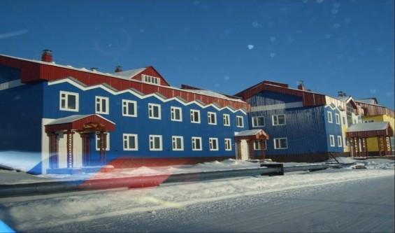
Ул. Центральная
МБОУ Зайцевореченская ОСШ (дошкольное образование)
Вместимость -50 чел.
2-х этажное, железобетонно-панельное

ПВ
Ул Октябрьская
Ул.Пролетарская
Общая характеристика населенного пункта:
- количество проживающего населения – 696чел.
- количество домов – 121;
-социально – значимых объектов – 11;
- котельных – 1;

